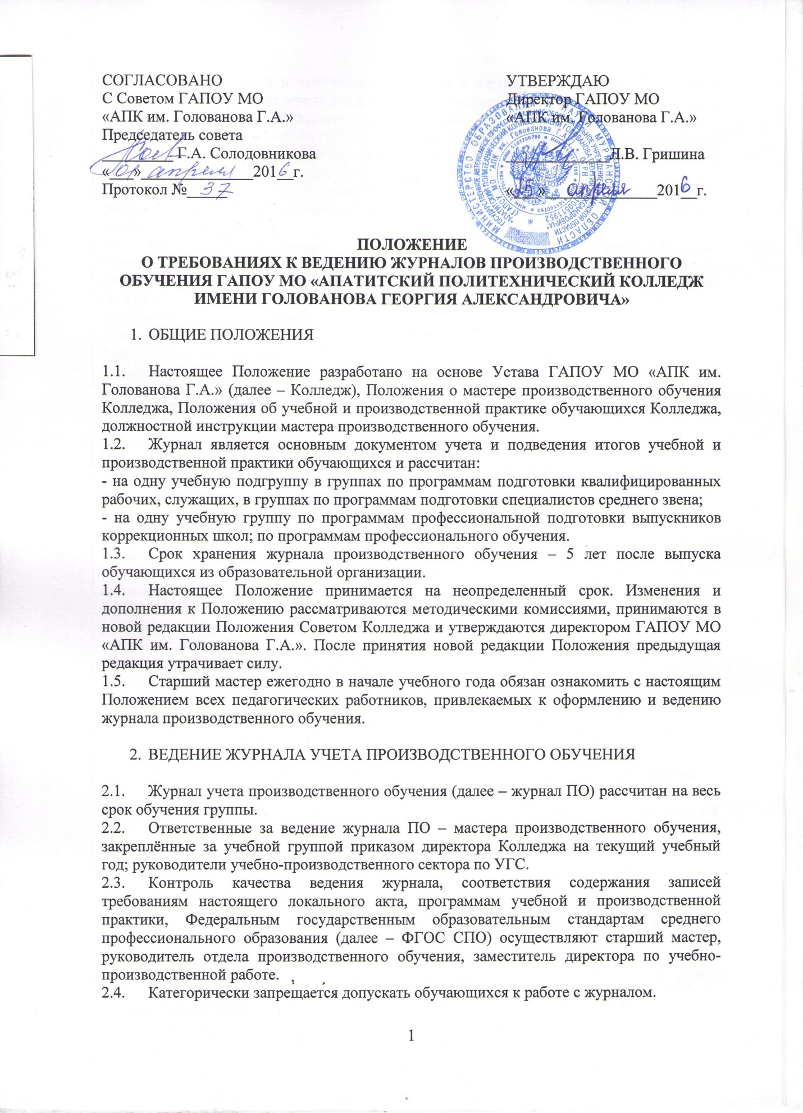

СОГЛАСОВАНО  С Советом ГАПОУ МО  «АПК им. Голованова Г.А.»  Председатель совета  _________ Г.А. Солодовникова  «___»______________201__г.  Протокол №_____ | УТВЕРЖДАЮ  Директор ГАПОУ МО  «АПК им. Голованова Г.А.»  _____________Л.В. Гришина  «___»______________201__г.

ПОЛОЖЕНИЕ
О ТРЕБОВАНИЯХ К ВЕДЕНИЮ ЖУРНАЛОВ ПРОИЗВОДСТВЕННОГО ОБУЧЕНИЯ ГАПОУ МО «АПАТИТСКИЙ ПОЛИТЕХНИЧЕСКИЙ КОЛЛЕДЖ ИМЕНИ ГОЛОВАНОВА ГЕОРГИЯ АЛЕКСАНДРОВИЧА»

- ОБЩИЕ ПОЛОЖЕНИЯ

  - Настоящее Положение разработано на основе Устава ГАПОУ МО «АПК им. Голованова Г.А.» (далее – Колледж), Положения о мастере производственного обучения Колледжа, Положения об учебной и производственной практике обучающихся Колледжа, должностной инструкции мастера производственного обучения.
  - Журнал является основным документом учета и подведения итогов учебной и производственной практики обучающихся и рассчитан:
- на одну учебную подгруппу в группах по программам подготовки квалифицированных рабочих, служащих, в группах по программам подготовки специалистов среднего звена;
- на одну учебную группу по программам профессиональной подготовки выпускников коррекционных школ; по программам профессионального обучения.
  - Срок хранения журнала производственного обучения – 5 лет после выпуска обучающихся из образовательной организации.
  - Настоящее Положение принимается на неопределенный срок. Изменения и дополнения к Положению рассматриваются методическими комиссиями, принимаются в новой редакции Положения Советом Колледжа и утверждаются директором ГАПОУ МО «АПК им. Голованова Г.А.». После принятия новой редакции Положения предыдущая редакция утрачивает силу.
  - Старший мастер ежегодно в начале учебного года обязан ознакомить с настоящим Положением всех педагогических работников, привлекаемых к оформлению и ведению журнала производственного обучения.

- ВЕДЕНИЕ ЖУРНАЛА УЧЕТА ПРОИЗВОДСТВЕННОГО ОБУЧЕНИЯ

  - Журнал учета производственного обучения (далее – журнал ПО) рассчитан на весь срок обучения группы.
  - Ответственные за ведение журнала ПО – мастера производственного обучения, закреплённые за учебной группой приказом директора Колледжа на текущий учебный год; руководители учебно-производственного сектора по УГС.
  - Контроль качества ведения журнала, соответствия содержания записей требованиям настоящего локального акта, программам учебной и производственной практики, Федеральным государственным образовательным стандартам среднего профессионального образования (далее – ФГОС СПО) осуществляют старший мастер, руководитель отдела производственного обучения, заместитель директора по учебно-производственной работе.
  - Категорически запрещается допускать обучающихся к работе с журналом.
  - Местом хранения и нахождения журналов в период обучения является кабинет старшего мастера. Вынос журналов из Колледжа разрешается только в исключительных случаях по согласованию с администрацией колледжа.
  - После выпуска учебной группы журналы производственного обучения сдаются на хранение в архив учебной части Колледжа, хранятся там до окончания срока хранения (в течение 5 лет), затем уничтожаются на основании соответствующих актов.
  - Все записи в журнале должны быть сделаны чернилами одного цвета, четко, аккуратно, без исправлений. Запрещается стирать в журнале, использовать корректоры, заклеивать неверные записи.
  - Исправления, сделанные в исключительных случаях, оговариваются внизу страницы. В случае ошибочного выставления отметки необходимо: зачеркнуть неправильную отметку и рядом поставить правильную, сделать запись на этой странице (внизу):
«дд.мм.гггг. Иванова Ирина – текущая отметка за (число, месяц, год) «3» (удовлетворительно)» / Или «за первое полугодие (второе полугодие, год) у Петрова Ивана отметка «4» (хорошо)», Подпись мастера п/о, старшего мастера и печать учебной части».

- ОБЯЗАННОСТИ МАСТЕРА ПРОИЗВОДСТВЕННОГО ОБУЧЕНИЯ

3.1. Заполнение титульного листа и обложки журнала:
- полностью, без сокращений, записывает наименование органа управления образованием («Министерство образования и науки Мурманской области»); наименование образовательного учреждения («ГАПОУ МО «АПК им. Голованова Г.А.»); местонахождение ОУ («г. Апатиты, ул. Энергетическая, д. 35»);
- номер группы пишется арабскими цифрами;
- отделение (дневное, очно-заочное);
- профессия/специальность – заполняется с указанием кода по перечню профессий/ специальностей СПО, полного наименования профессии/специальности в соответствии с ФГОС СПО; для групп, обучающихся по программам профессионального обучения, указывается код согласно Перечню профессий рабочих, должностей служащих, по которым осуществляется профессиональное обучение, утверждённого Приказом Министерства образования и науки РФ от 02.07.2013 г . № 513, ОК 16-94;
- специальность – указываются присваиваемые квалификации – в соответствии с ФГОС СПО.
3.2. Заполнение формы №1 «Сведения об обучающихся группы» – с использованием данных из их личных дел.
Список обучающихся составляется в алфавитном порядке (по фамилиям обучающихся), при этом фамилия, имя, отчество обучающихся указываются полностью.
Число, месяц и год рождения указываются следующим способом: дд.мм.гггг.
В колонке «Домашний адрес» указываются область, республика, край (кроме жителей Мурманской области), наименование населенного пункта, улицы, номер дома, корпуса, квартиры, где проживает обучающийся или его родители (законные представители).
В соответствующей колонке указывает № по поименной книге; дату и номер приказа о зачислении обучающегося (на каждого обучающегося индивидуальная запись).
В колонку «Дополнительные сведения» вносятся записи об отчислении обучающихся с указанием № приказа и даты отчисления, а также данные по изменениям фамилии, имени (с указанием № и даты издания приказа о внесении изменений).
3.3. Выставление отметки о выбытии обучающегося на соответствующей строке с фамилией выбывшего обучающегося и на странице «Итоги производственного обучения и практики» (форма №6), в графе «Ф.И.О. обучающегося» следующим образом:
«Выбыл. Приказ №00 от дд.мм.гггг».
3.4. Запись фамилии, инициалов обучающегося, поступившего в учебное заведение в течение учебного года, в конце списка на соответствующих страницах с указанием следующей информации: «Прибыл. Приказ №00 от дд.мм.гггг». Аналогично делается запись на странице «Итоги производственного обучения и практики» (форма №6). При переводе обучающегося из другого учебного заведения его отметки из академической справки в журнал не переносятся, решение о перезачете оценок по учебной и производственной практике, полученных в предыдущей профессиональной образовательной организации, подтверждается приказом по Колледжу, академическая справка вкладывается в личное дело обучающегося.
3.5. Ведение записей в форме №2. В них учитывается посещаемость и текущая успеваемость обучающихся, записывается наименование тем и краткое содержание выполняемых по ним учебно-производственных работ, количество затраченных часов.
Отсутствие обучающихся на занятиях по неуважительной причине отмечается буквой «нн», все остальные случаи отсутствия – буквой «н».
После записи последней в учебном году изученной темы мастер делает запись следующего вида:
«Количество часов согласно учебному плану -00 часов. Фактически дано – 00 часов».
3.6. Ведение в форме №3 учета инструктажей обучающихся по безопасности труда. На левой стороне формы напротив фамилии, имени, отчества обучающегося ставится дата получения им инструктажа и его подпись. На правой стороне записывается порядковый номер, дата, затраченное время и краткое содержание проведенного инструктажа. В последней графе указываются фамилия, инициалы, должность и подпись лица, проводившего инструктаж. При недостаточном уровне знаний требований безопасности труда обучающийся не должен допускаться к выполнению работ без дополнительного инструктирования.
3.7. Ведение в форме № 4 ежедневного учета посещаемости обучающихся в период учебной и производственной практики на предприятиях, в учреждениях и организациях – в соответствии с правилами учета явки на работу. В конце каждого месяца, полугодия и года мастер производственного обучения проставляет количество часов, пропущенных каждым обучающимся за месяц, полугодие и год, в том числе по неуважительным причинам. В этой же форме указывается фамилия, имя и отчество руководителя учебной и производственной практики.
3.8. Ведение в форме №5 учета выполнения учебных программ обучающимися в период учебной и производственной практик. На правой стороне формы записывается порядковый номер тем, разделов программ, производственных работ (заданий), указывается количество отводимых часов, наименование этих тем и краткое содержание выполняемых по ним производственных работ или заданий. На левой стороне напротив фамилии обучающегося проставляет дату проверки и оценки за выполнение производственных работ по данной теме.
После записи последней в учебном году изученной темы мастер делает запись:
«Количество часов согласно учебному плану -00 часов. Фактически дано – 00 часов»
Порядок прохождения тем по согласованию с методической комиссией может меняться в зависимости от представленных предприятиями, учреждениями и организациями работ. В период прохождения практики на предприятиях, в учреждениях и организациях обучающиеся ежедневно ведут дневники учета выполненных работ.
3.9. Отражение в форме №6 итогов учебной и производственной практики за полугодие и учебный год каждого курса обучения. Здесь же записываются результаты проверочных и квалификационных работ, итоги промежуточной и итоговой аттестации обучающихся.
3.10. Отметка на странице «Замечания мастера производственного обучения» случаев невыполнения учебных программ, их причин, а также принятых им мер.
3.11. В конце текущего учебного года после выставления годовых отметок, отметок по итогам годовой промежуточной аттестации, отметок по итогам государственной итоговой аттестации, годовых итоговых отметок мастер п/о сдает журнал старшему мастеру и делает на странице «Замечания и предложения по ведению журнала» запись следующего содержания: «журнал сдал (дата, подпись, расшифровка подписи мастера)». Старший мастер, проверив журнал группы, и при отсутствии замечаний делает на странице «Замечания и предложения по ведению журнала» запись следующего содержания:
«Журнал группы принял (дата, подпись, расшифровка подписи старшего мастера».

- ОБЯЗАННОСТИ АДМИНИСТРАЦИИ

4.1. Старший мастер обеспечивает хранение журналов ПО.
4.2. Заместитель директора (не реже 1 раза в полугодие), старший мастер (не реже 1 раза в месяц) осуществляют систематический контроль ведения журналов с целью:
а) проверки правильности оформления журнала;
б) обоснованности и объективности выставления текущих, полугодовых, годовых и итоговых отметок;
в) выявления соответствия записей в журналах утвержденному тематическому планированию.
4.3. Лица, уполномоченные проверять журналы п/о, заполняют страницу «Замечания и предложения по ведению журнала», где указывают дату проверки: дд.мм.гггг, записывают содержание замечаний и предложений, либо делают запись о составленном документе по итогам проверки, указывают фамилию, инициалы проверяющего, его должность и подпись. Мастер должен быть ознакомлен с замечаниями и предложениями по ведению журнала в течение 3 рабочих дней, расписаться рядом с замечанием.

